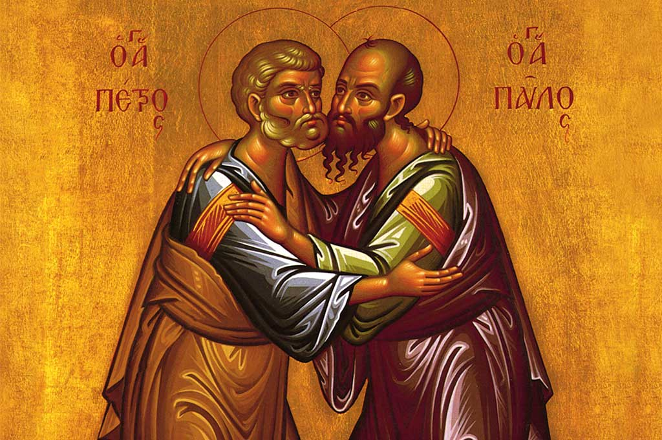
Suggesties bij de voorbede
op 28 en 29 juni 2025
Om vrede in Gaza en het Midden-Oosten

V. Die roepen in nood, naar hen luistert de Heer.
Laten we in dit vertrouwen bidden tot God.
L. Voor de wereldwijde Kerkgemeenschap.
Dat zij naar het voorbeeld van Petrus en Paulus
onophoudelijk ijvert voor vrede en eenheid tussen volkeren.
Laten we bidden.
Voor wereld- en regeringsleiders.
Dat zij elkaar beluisteren en over de verschillen heen
zoeken naar wat hen bindt.
Laten we bidden.
Voor de inwoners van Gaza en het hele Midden-Oosten.
Dat zij, ondanks de angst en het verdriet,
de hoop op vrede en vrijheid nooit verliezen.
Laten we bidden.
Voor diplomaten en bemiddelaars.
Dat zij kansen krijgen om conflicten te ontmijnen
en te werken aan duurzame oplossingen.
Laten we bidden.
Voor kinderen die opgroeien in oorlogsgebieden.
Dat hun roep om voedsel, veiligheid en vrede
ons hart raakt en ons in beweging brengt.
Laten we bidden.
Voor artsen en hulpverleners.
Dat zij niet gehinderd worden
om zieken en gewonden te verzorgen.
Laten we bidden.
V. Liefdevolle God,
Gij hebt Petrus en Paulus geroepen en gezonden
om overal op aarde te getuigen van uw goedheid.
Leer ons om naar hun voorbeeld de verschillen te omarmen
en liefdevol om te gaan met elkaar.
Wij vragen het U door Christus, onze Heer.

